实验三 交换机的基本配置（实验指导）

一、实验目的
了解交换机网络硬件设备，初步掌握交换机的常用配置。
二、实验工具
交换机，路由器，PC，Packet Tracer软件等。
三、实验要求
熟悉Cisco IOS命令，理解交换机的工作原理，通过Packet Tracer软件能对交换机进行仿真配置，完成Vlan。可根据情况进一步完成VTP，STP等配置并测试。
四、实验内容

4.1交换机基础知识(此小节仅需阅读)
1．交换机与计算机的基本连接方法
将交换机所带连接电缆RJ-45接头插入Console口，电缆的另一端通过RJ45-DB25(或RJ45-DB9)接入计算机的串口，接好交换机电源，打开交换机后面板上的电源开关，实现交换机冷启动，通过超级终端配置交换机。仿真终端配置如下：
①启动Windows；
②双击“程序”—“附件”—“通讯”—“超级终端”；
③在连接端口下拉框中选择实际连接的COM口；
④端口属性选择：波特率 ：9600 数据位 ：8
停止位 ：1 奇偶校验：无
2. 交换机的基本配置模式
交换机的基本配置模式如图1所示。
①用户模式
只允许用户访问有限量的基本监视命令。用户执行模式是在从 CLI 登录到 Cisco 交换机后所进入的默认模式。在switch>提示符下键入enable，交换机进入特权命令模式。
switch>enable
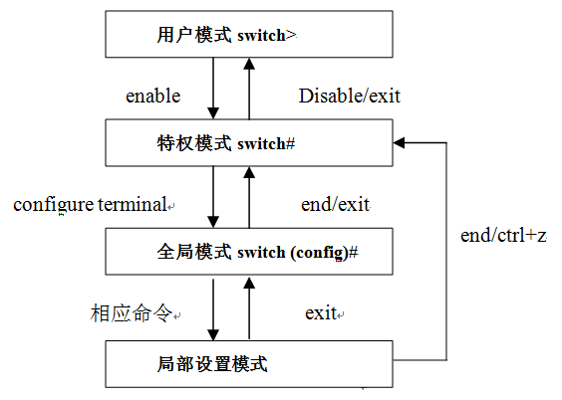
图 1 交换机的基本配置模式
②特权模式
特权模式的提示符为“#”，允许用户访问所有设备命令，如用于配置和管理的命令，特权执行模式可采用口令加以保护，使得只有获得授权的用户才能访问设备。
在switch#特权模式下输入disable，出现提示符switch>，此时交换机回到用户模式。
switch#disable
switch>
③全局设置模式
在switch#提示符下键入configure terminal，出现提示符switch(config)#，此时交换机处于全局设置模式，可以设置交换机的全局参数。
switch(config)#
在全局设置模式下输入end或按快捷键ctrl+z，交换机回到特权命令模式。
switch(config)#end(或^z)
switch#
④接口设置模式：
要从全局配置模式下进入接口配置模式，应输入interface接口类型 插槽号/端口号 命令。提示符将更改为switch(config-if)#。要退出接口配置模式，使用exit命令。提示符恢复为switch (config)#，要退出全局配置模式，可以再次使用exit 命令。提示符切换为#，回到特权执行模式。进入交换机快速以太网接口fastethernet0/1，输入的命令是：
switch(config)#interface fastethernet 0/1
switch(config-if)#
3．上下文帮助
Cisco命令行界面提供了两种类型的帮助：
词语帮助：如果记不起完整命令，只记得开头几个字符，则可以按顺序先输入这几个字符，然后再输入一个问号“?”。注意，问号前面不要加入空格。以输入字符开头的一系列命令将随即显示。例如，特权模式下输入d?将返回以d字符序列开头的所有命令的列表。
Switch#d?
debug delete dir disable disconnect
命令语法帮助：如果不熟悉在CLI的当前上下文中可以使用哪些命令，或者不知道要使给定命令完整需要哪些参数或可以使用哪些参数，则可以输入“?”命令。
当仅输入“?”时，将显示可在当前上下文中使用的所有命令的列表。如果在特定命令后面输入“?”命令，则会显示命令参数。如果显示<cr>，则表示命令不需要任何其它参数即可执行。注意，此帮助需要在问号前面加入空格，以防止CLI 执行词语帮助，而不是命令语法帮助。例如，输入 enable ? 将获得enable命令所支持的命令选项的列表。
Switch#enable ?
<0-15> Enable level
<cr>
当输入了不正确的命令时，控制台错误消息有助于确定问题。表1中提供了示例错误消息、这些消息的含义，以及当这些消息显示时如何获得帮助。
表 1 命令错误示例
示例错误消息 | 含义 | 获取帮助
switch#con  % Ambiguous command:"con" | 未输入足够的字符，设备无法识别命令。 | 重新输入命令，后跟问号?，命令和问号之间不要有空格。
switch#show  % Incomplete command. | 未输入此命令所需要的所有关键字或值。 | 重新输入命令，后跟问号?，命令和问号之间要有空格。
Switch(config)#interface 0/1  ^  % Invalid input detected at '^' marker. | 输入的命令不正确。脱字符 “^” 标出了错误点。 | 输入问号?以显示所有可用的命令或参数。
4. 访问命令历史记录
如果要在交换机上配置很多接口，使用 Cisco IOS命令历史记录缓冲区可以节省重复输入命令的时间。Cisco CLI 提供已输入命令的历史记录。这种功能称为命令历史记录，它对于重复调用较长或较复杂的命令或输入项特别有用。
默认情况下，命令历史记录功能启用，系统会在其历史记录缓冲区中记录最近输入的10条命令。可以使用show history命令来查看最新输入的执行命令。使用光标的上下键可以访问某个模式最近使用到的命令。
4.2配置主机与交换机（实操部分）
1.网络拓扑图
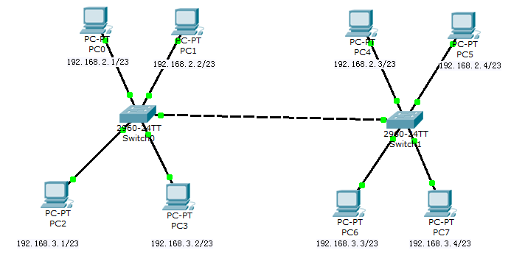
图 2 交换机实验拓扑图
2.主机设置
PC主机的IP地址与子网掩码可按图3的两种方法进行设置。
1）各PC主机的配置内容如下：
PC0: 192.168.2.1 255.255.254.0
PC1: 192.168.2.2 255.255.254.0
PC4: 192.168.2.3 255.255.254.0
PC5: 192.168.2.4 255.255.254.0
PC2: 192.168.3.1 255.255.254.0
PC3: 192.168.3.2 255.255.254.0
PC6: 192.168.3.3 255.255.254.0
PC7: 192.168.3.4 255.255.254.0
2）各PC主机均不设置缺省网关。
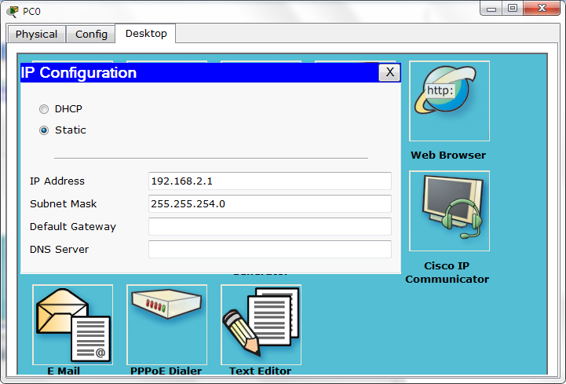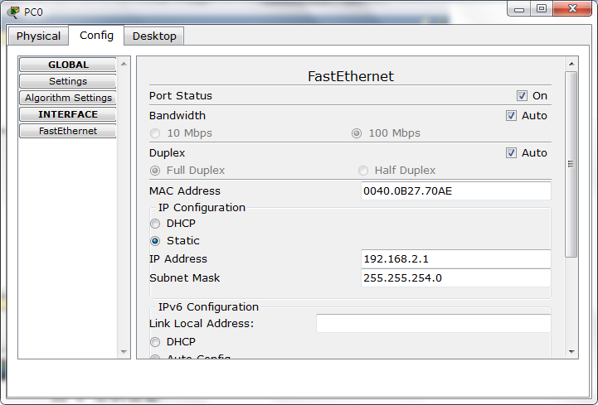
图 3 主机IP设置

3. 用PC0和PC2做子网划分实验
测试1
PC0: 192.168.2.1 255.255.254.0
PC2: 192.168.3.1 255.255.254.0
1）用arp -d命令清除PC0和PC2两台主机上的ARP表，然后在PC0与PC2上分别用ping命令与对方通信，观察并记录结果，并分析原因。
2）在两台PC上分别执行arp -a命令，观察并记录结果，并分析原因。
提示：分析PC0和PC1在不在同一网段？如何判断？同一网段是什么情况？不同网段又是什么情况？按此思路去分析。

测试2
1）将PC0的子网掩码改为：255.255.255.0，其他设置保持不变。
2）在两台PC上分别执行arp -d命令清除两台主机上的ARP表。然后在PC0上"ping"PC2，观察并记录结果。
3）在两台PC上分别执行 arp -a命令，观察并记录结果，并分析原因。
提示：PC0将目标设备的IP地址（192.168.3.1）和自己的子网掩码（255.255.255.0）相"与"得192.168.3.0，和自己不在同一网段（PC0所在网段为：192.168.2.0），则PC0必须将该IP分组首先发向缺省网关。

测试3
1）按照测试2 的配置，接着在PC2上"ping"PC0，观察并记录结果，并分析原因。
2）在PC2上执行arp -a命令，观察并记录结果，并分析原因。
提示：PC2将目标设备的IP地址（192.168.2.1）和自己的子网掩码（255.255.254.0）相"与"，发现目标主机与自己均位于同一网段（192.168.2.0），因此，PC2通过ARP协议获得PC0的MAC地址，并可以正确地向PC0发送Echo Request报文。但由于PC0不能向PC2正确地发回Echo Reply报文，故PC2上显示ping的结果为"请求超时"。

在上述实验操作中，通过观察PC0与PC2的ARP表的变化，可以验证：在一次ARP的请求与响应过程中，通信双方就可以获知对方的MAC地址与IP地址的对应关系，并保存在各自的ARP表中。

4.设置VLAN
在两台交换机上分别添加2、3号的VLAN：命名为VLAN2、VLAN3。
设置交换机连接各主机的接口，分别设置其VLAN号如下：
上面的PC0，PC1，PC4,PC5等都属于VLAN 2
下面的PC2, PC3, PC6,PC7等都属于VLAN 3
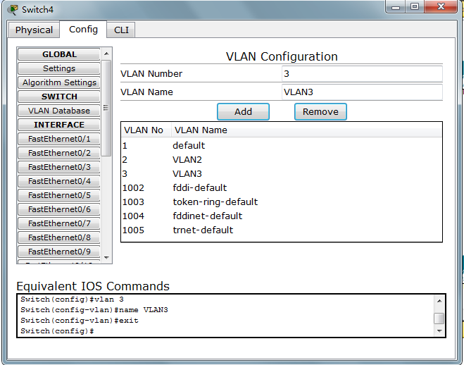
图 4 交换机上添加2、3号VLAN
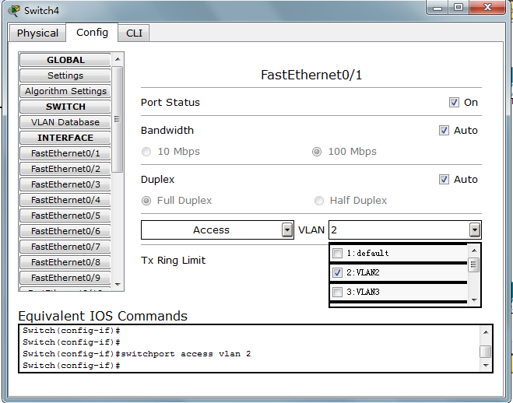
图 5 交换机连接主机的接口设置为Access/VLAN 2
测试1
PC0: 192.168.2.1 255.255.254.0 VLAN 2
PC2: 192.168.3.1 255.255.254.0 VLAN 3
1）用arp -d命令清除PC0和PC2两台主机上的ARP表，然后在PC0与PC2上分别用ping命令与对方通信，观察并记录结果，并分析原因。
2）在两台PC上分别执行arp -a命令，观察并记录结果，并分析原因。
提示：由于主机将各自通信目标的IP地址与自己的子网掩码相"与"后，发现目标主机与自己均位于同一网段（192.168.2.0），因此将数据包发往本网络，由于交换机只向相同的VLAN接口发送数据包，PC2接口不属于PC0接口的VLAN，故数据包未发往PC2，相应的也未能获得对方的MAC地址。

测试2
PC0: 192.168.2.1 255.255.254.0 VLAN 2
PC4: 192.168.2.3 255.255.254.0 VLAN 2
1）在两台PC上分别执行arp -d命令清除两台主机上的ARP表。然后在PC0上"ping" PC4，观察并记录结果。
2）在两台PC上分别执行 arp -a命令，观察并记录结果，并分析原因。
提示：PC0将目标设备的IP地址（192.168.2.1）和自己的子网掩码（255.255.254.0）相"与"得192.168.2.0，和自己在同一网段，则PC0将该IP分组发向本网段。但由于两台交换机连接接口与PC0处于不同的VLAN，故第二个交换机收不到任何数据包。

改进：设置两台交换机直接相连的接口为Trunk，如下：
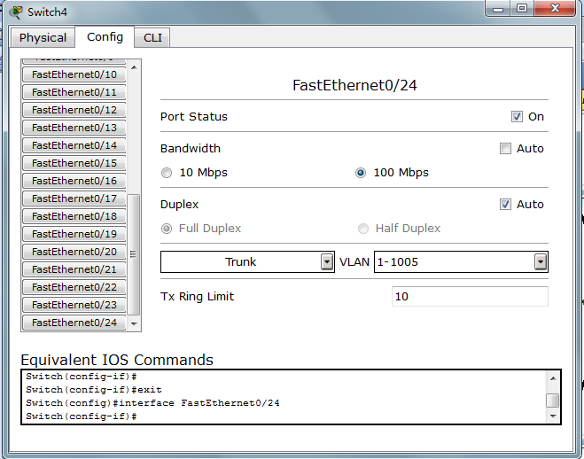
图 5 两个交换机相连的接口设置为Trunk
此时再次用PC0 ping PC4 即可PING通，但ping 不通所有其它VLAN号的主机。
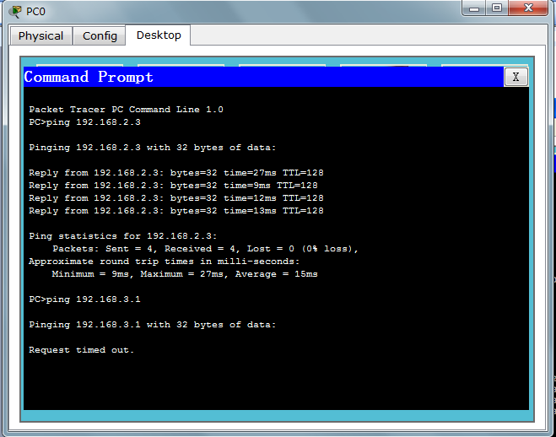

思考题：
- 子网掩码与VLAN都可以进行网络划分，二者的区别是什么？
- 交叉线与直通线的区别是什么？

